**今日动态**

9.14 星期三 雨

班级人数：26人，今日实到：24人。

**一日生活活动篇**  

**今日午餐食谱：扬州炒饭、三鲜汤**

|  |  |  |  |  |  |  |
| --- | --- | --- | --- | --- | --- | --- |
| **姓名** | **情绪**  **（良好★、一般●）**  **上午 中午** | | **区域活动**  **（主动“√”，不主动“✕”）** | **进餐**  **（全部★、没吃完●）** | **午睡**  **（睡着★、没睡●）** | **其他** |
| **杨子宸** | **★** | **★** | **√** | **★** | **●** |  |
| **黄英豪** | **★** | **★** | **√** | **★** | **★** |  |
| **薛远憬** | **★** | **★** | **√** | **★** | **★** |  |
| **蔡承轩** | **●** | **★** | **√** | **★** | **★** |  |
| **梅语辰** | **★** | **★** | **√** | **★3碗饭** | **★** |  |
| **于一鸣** | **★** | **★** | **√** | **★** | **★** |  |
| **姜怀逸** | **★** | **★** | **√** | **●汤未** | **●** |  |
| **姜怀兴** | **★** | **★** | **√** | **●汤未** | **●** |  |
| **肖铭轩** | **★** | **●** | **√** | **★** | **★** |  |
| **周成旭** | **★** | **★** | **√** | **★** | **★** |  |
| **顾书言** | **★** | **★** | **✕（要老师邀请）** | **★** | **★** |  |
| **许烁** | **★** | **★** | **√** | **★2碗饭** | **★** |  |
| **张嘉辰** | **请假** | **请假** | **请假** | **请假** | **请假** | **请假** |
| **史芯宁** | **★** | **★** | **√** | **★** | **★** |  |
| **高语晴** | **★** | **★** | **√** | **★** | **★** |  |
| **吕卓彤** | **★** | **★** | **√** | **●汤未** | **★** |  |
| **刘若熙** | **★** | **★** | **√** | **★** | **★** |  |
| **丁趙妍** | **★** | **★** | **√** | **●汤未** | **★** |  |
| **朱宸钰** | **★** | **★** | **√** | **★** | **★** |  |
| **龚昕苒** | **★** | **★** | **√** | **★** | **★** |  |
| **李诗雨** | **★** | **★** | **√** | **★** | **●** |  |
| **杨静宸** | **★** | **★** | **√** | **●** | **★** |  |
| **侯沐辰** | **请假** | **请假** | **请假** | **请假** | **请假** | **请假** |
| **赵静姝** | **●** | **★** | **√ 游戏时间短** | **★** | **★** |  |
| **唐文津** | **★** | **★** | **√** | **●汤未** | **●** |  |
| **雷嘉怡** | **●** | **★** | **√** | **★** | **★** |  |

**区域游戏篇**  

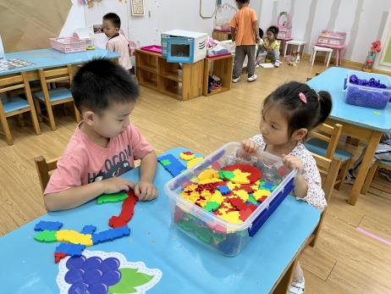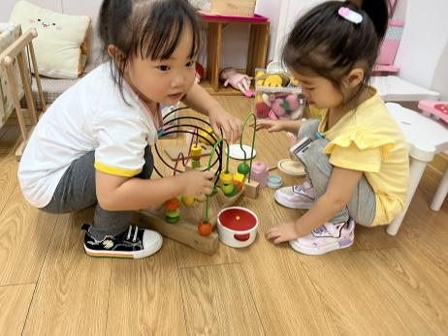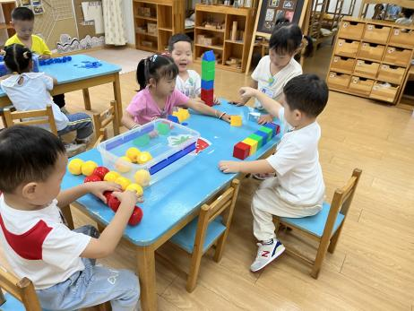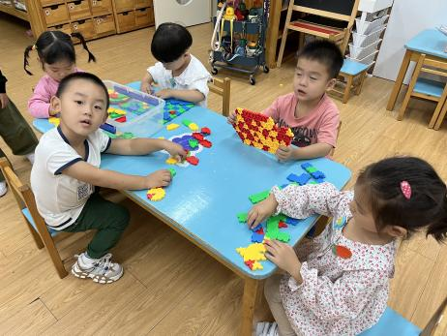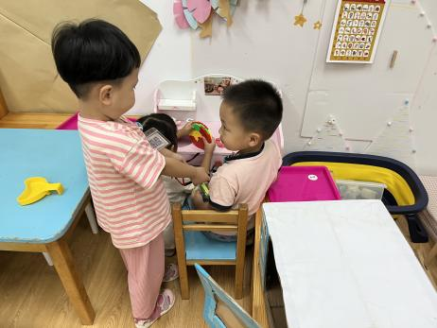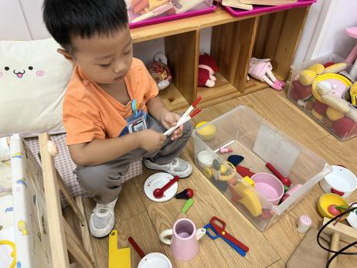

今天幼儿都能够在喝完牛奶后主动进行区域游戏，有的用积木搭出了个小房子，有的在哄小宝宝睡觉、有的用雪花片拼了小花、有的玩起了做菜游戏......

**集体活动篇**  

1.数学：颜色宝宝

红色、黄色、蓝色是最常见的三种颜色，也是小班幼儿最敏感的三种颜色，本次活动主要是让幼儿认识这三种颜色，并通过游戏引导幼儿在认识的基础上按颜色分类。本次活动通过从身边接触的雪花片开始，引导孩子结合生活经验来认识三种颜色，让孩子在操作中有不同层次的提高。

在操作活动中，能够感知常见的四种颜色，并按物体的颜色正确进行分类的小朋友有：**杨子宸、蔡承轩、梅语辰、于一鸣、肖铭轩、周成旭、顾书言、许烁、史芯宁、高语晴、吕卓彤、刘若熙、丁趙妍、朱宸钰、李诗雨、杨静宸、侯沐辰、赵静姝、雷嘉怡。**你们很棒哦！其他小朋友要继续努力了！

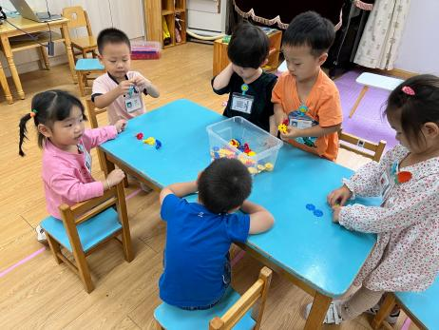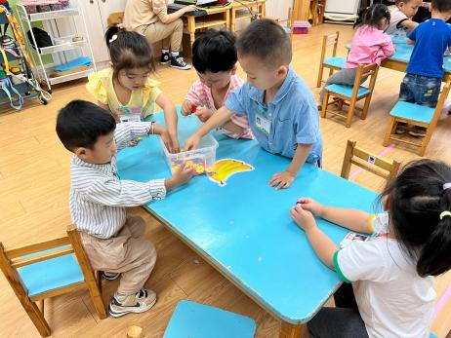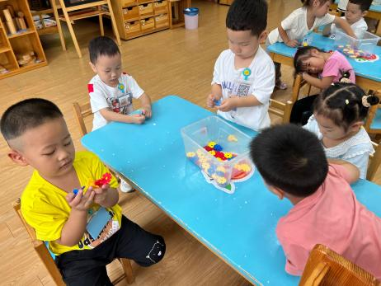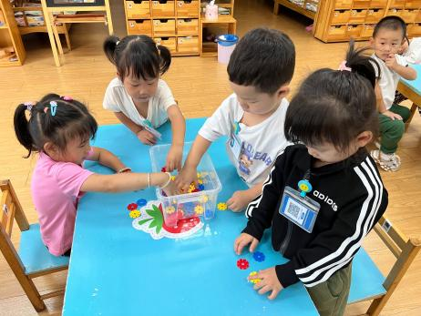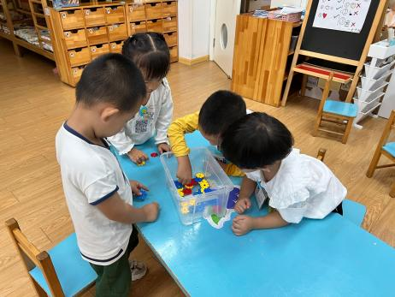

1. 大带小：哥哥姐姐喂我吃午饭

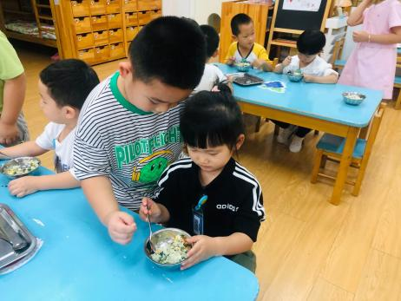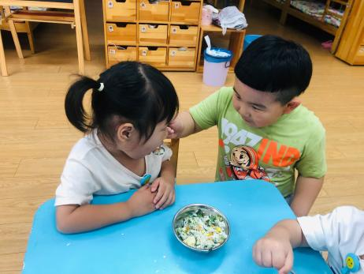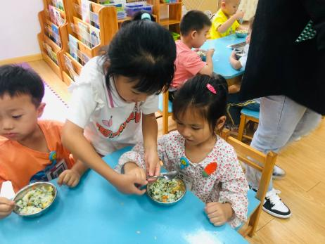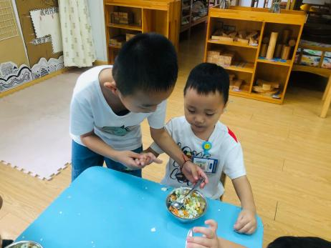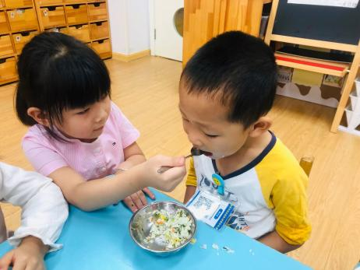

今天大班来了6个哥哥姐姐，看我们班哪些宝宝需要喂午餐，哥哥姐姐还教我们怎么拿勺子才是正确的。在哥哥姐姐们的帮助下，我们吃得又快又干净。

 **家园配合**  

各位家长好！

1.今天大部分幼儿的情绪都非常很好，3位入园时有情绪的小朋友也很快就调节好了情绪。吃饭时还是有个别幼儿不愿意自己动手，大家在家可以多引导幼儿自己吃、不挑食哦！

2.请爸爸妈妈们检查一下宝宝的指甲是否需要修剪。

3.第12号台风“梅花”预计14日到达我市，经研究决定，今天（周三）全托不夜宿班暂停一次，所有幼儿今天3：30离园。

执笔人：王婳